书香处处
******************************************************************
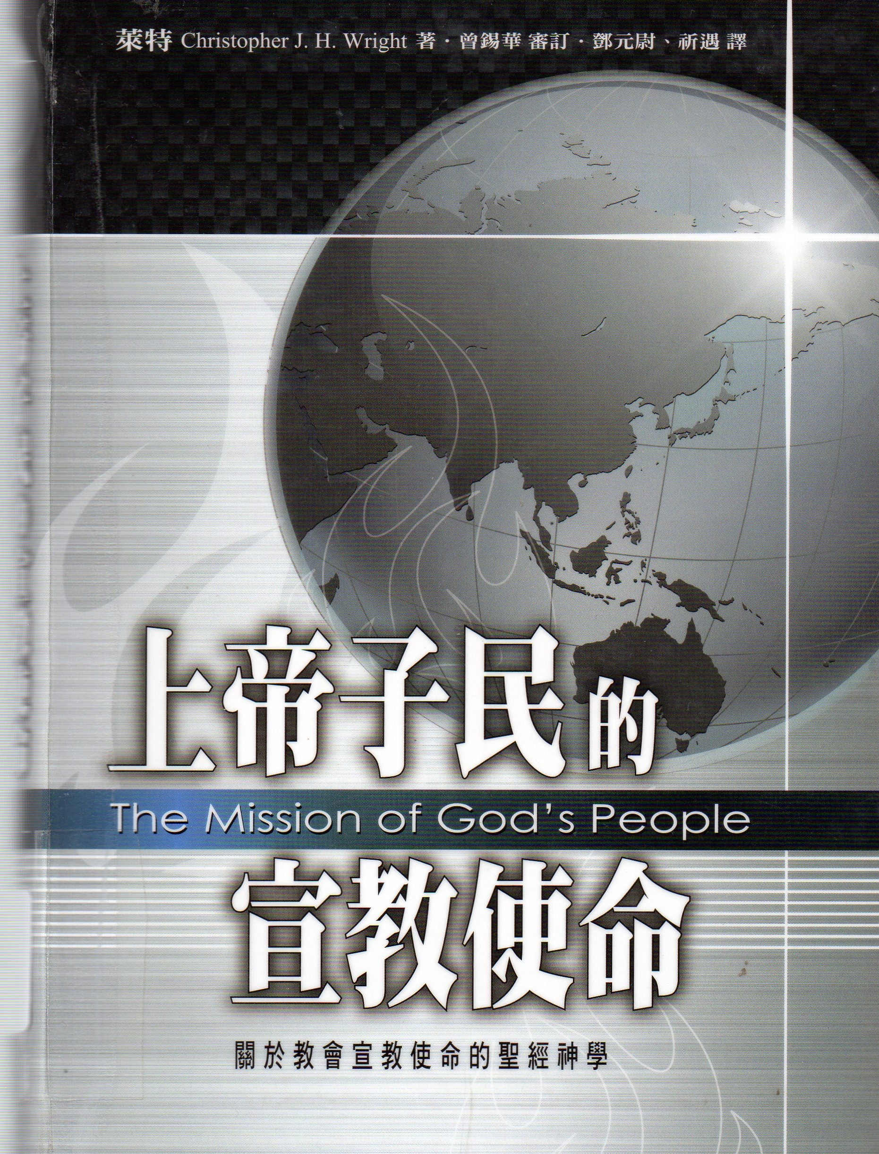

莱特着。邓元尉、祈遇译。《上帝子民的宣教使命：关于教会宣教使命的圣经神学》。台湾新北市：橄榄，2011。

敬拜与宣教
翁竞华
(香港宣道差会拓展总监)
有信徒问我：教会可以不从事差传事工吗？
又有传道人问我：堂会从事宣教服侍已有十多二十年了，信徒对宣教的负担好像慢慢消淡，没有起初的热切，如何能保持信徒对宣教的热诚呢？
读莱特博士 (Christopher Wright)《上帝子民的宣教使命》 The Mission of God’s People一书，其中第十四章谈及一群赞美和祷告的子民，给笔者很大的启发：真正的敬拜，引导我们从事宣教服侍。正如派博牧师 (John Piper) 所说：「敬拜乃是宣教事工的燃料与目标。」真正的敬拜，引发宣教的动力；宣教事工的目标，乃是使未有敬拜的群体乐意向神敬拜。斯托得牧师 (John Stott)也有类似的见解：「使我们投身宣教使命的一切动机中，最高层次的是对于耶稣基督的荣耀大发热心—那火热激动的热心。」

敬拜的意义
斯托得牧师说：「敬拜 (worship) 乃是『配得之特质』(worth-ship)，是承认那位全能上帝的配得。」上帝是配得我们将一切荣耀、颂赞都归给祂的，是值得我们高声歌颂赞美，是我们诚心感谢的对象。我们要歌颂、赞美、感谢神，是因为神有丰盛的恩典：
上帝爱世人，甚至将他的独生子，赐给他们，叫一切信他的，不至灭亡，反得永生。(约3:16)
惟有基督在我们还作罪人的时候为我们死……(罗5:8)
愿颂赞归与我们主耶稣基督的父神，他在基督里曾赐给我们天上各样属灵的福气。(弗1:3)
你必将生命的道路指示我，在你面前有满足的喜乐，在你右手中有永远的福乐。(诗16:11)
从古以来人未曾听见、未曾耳闻、未曾眼见，在你以外有甚么神为等候他的人行事。(赛64:4)
天上来的各样福气，包括罪得赦免，成为神的儿女，得着天上永恒的基业…..这一切都是因基督愿意舍命，救赎了我们。我们只要愿意相信、接受，便可以得着这些福气，而且神的恩典是「满足的喜乐、永远的福乐」，这是何等的宝贵！上帝因着爱我们，不单赐下了很多福气和恩典，更愿意为等候祂的人行事。我们是何许人，上帝竟如此恩待我们！
上帝是配得、值得我们敬拜的。当我们更多认识上帝的本性，更多明白祂对我们的厚恩的时候，我们便会心被恩感，歌颂神，向神发出诚心的敬拜。
神不单要我们敬拜祂，也要我们在信徒当中见证祂的作为
乐意、诚心的敬拜，会激发起周围的人也有一颗向神敬拜的心；如果更进一步，向他们分享我们得蒙神什么恩惠，如何得到这些恩惠，这些恩惠对我们如何重要等等，周围的人肯定可以得到更大的提醒和激励。
圣经也提醒蒙神恩惠的人，要向信徒见证神的作为。诗篇9篇13-14节提到，作者因为那些恨他的人所加给他的苦难，恳求神的怜悯，结果经历了神的恩典，耶和华神将他从死门提拔出来，他得到神的拯救；经文接着说，这一切经历，「好叫」、也就是使得他「述说神一切的美德」，而且是在「锡安城」，是在认识神的人中间述说神的美德；不单是在锡安城，更是「在锡安城的门，因你的救恩欢乐」。「门」，是人多出入的地方，神要我们热切地在人群中表达我们因着神的救恩而欢乐，讲说神荣耀的属性。
神看重信徒之间的交流和见证分享。玛拉基书3章16节：「那时，敬畏耶和华的彼此谈论，耶和华侧耳而听，且有纪念册在他面前，记录那敬畏耶和华、思念他名的人。」耶和华神「侧耳而听」、「记录」，这都表示神重视、欣赏敬畏祂的人互相交谈，彼此建立。神的心意，要我们在信徒中见证祂的恩典。

神也要我们记念世间仍有很多未认识祂的人，要我们向他们传扬
未认识神的人，当然没有可能敬拜神，从心中向神发出赞美与感恩。当我们自己兴奋地赞美与感恩的时候，神要我们也想到世界上仍有很多不会敬拜、不能敬拜的人，我们有责任向他们传扬神的恩典，向他们宣扬我们的神，劝勉他们也归向真神，让他们一同领受神的恩典，心被恩感而向神敬拜和感恩。这就是我们的宣教行动。彼得前书2章9节清楚地提醒我们：｢唯有你们是被拣选的族类，是有君尊的祭司，是圣洁的国度，是属神的子民，要叫你们宣扬那召你们出黑暗、入奇妙光明者的美德。｣ 我们要｢宣扬｣神的美德。
诗篇100篇，诗人提及他自己是神所造的，是属神的，是神草场的羊，他自己经历了神的牧养、看顾和供应 (第3节)，因此他发出一个呼吁：「普天下当向耶和华欢呼！你们当乐意事奉耶和华，当来向他歌唱！你们当晓得耶和华是神。」(1-3节) 诗人发出这个呼吁，是因为他先有自己个人的经历，经历了神的恩典。
诗篇67篇1-3节十分清楚的表达了这个重要的信息。第1节说我们蒙了神的恩典：神「怜悯」我们，赐给我们不配得着的恩惠，又「用脸光照我们」；这是属灵的光照，真理的启迪，神赐下亮光，让我们明白属灵的事物，明白真理。跟着第2节说：「好叫世界得知你的道路，万国得知你的救恩。」原来神赐恩典给我们，是包括属灵和物质方面的恩典，是要透过我们与别人分享，使别人得知神的救恩。当列邦万民因着我们的分享和传扬，接受了救恩，神便会得着称赞 (第3节)。神要我们这些蒙恩者传扬祂的美善。在诗篇96篇1-3节，也清楚表明了神这个心意，神要我们「称颂他的名，天天传扬他的救恩」，而且是「在列邦中述说他的荣耀，在万民中述说他的奇事。」神要我们这些看见了「祂的荣耀」，知道了「祂的奇事」的人去「传扬」，是「天天」传扬，因为「全地都要向耶和华歌唱」(诗6:1)，而且是普天下「当」向耶和华欢呼！(诗100:1)
除非我们这些经历了神荣耀恩典的人愿意去传扬，否则那些未认识神的人，是没有可能向神歌唱和欢呼的。
教会可以不从事差传事工吗？一间真诚敬拜的教会是没有可能不从事差传事工的。
如何可以保持我们对宣教的热诚？当信徒的群体继续经历神的恩典，继续向神真诚敬拜时，宣教的心也会油然而生。
《环球华人宣教学期刊》第34期，2013年10月。
(本文曾刊载在《跨越月刊》第153期，蒙香港宣道差会惠允转载，谨此致谢！)

